Agd

¿Cuál es el rubro de AGD?
AGD pertenece al rubro agroindustrial y alimenticio.
Su actividad principal es la:
- industrialización de oleaginosas y cereales
- producción de aceites vegetales
- procesamiento de maní
- elaboración de alimentos
- exportación agroindustrial
- producción de biodiésel y derivados
Entre sus negocios principales están:
- aceites de soja, girasol y oliva
- harinas proteicas
- maní confitería y derivados
- mayonesas y aderezos
- biodiésel y glicerina refinada
- acopio y comercialización de granos
- logística portuaria y ferroviaria
También maneja marcas conocidas del consumo masivo argentino como:
- Natura
- Mazola
- Sojola
- Mayoliva
- Copisi
- Manley’s

Trayectoria e historia

Fundación y primeros años
AGD fue fundada el 22 de julio de 1948 por Adrián Pascual Urquía en General Deheza, Córdoba.
Comenzó como una pequeña aceitera que procesaba semillas de lino utilizando apenas cuatro prensas.

Expansión industrial
Durante los años 50 y 60 la empresa:
- incorporó nuevas tecnologías
- pasó del lino al girasol y maní
- aumentó fuertemente su capacidad productiva
- lanzó sus primeras marcas de aceite
Más adelante incorporó extracción por solvente y comenzó a exportar.

Crecimiento nacional e internacional
Entre los 70 y 90 AGD se transformó en un gigante agroindustrial:
- abrió plantas industriales
- desarrolló infraestructura portuaria sobre el Paraná
- expandió su red de acopios
- ingresó al mercado internacional
- abrió filiales en el exterior, incluida Rusia
En 1979 inauguró una planta de selección de maní en General Deheza, algo clave porque Córdoba es una de las regiones maniseras más fuertes del mundo.

Actualidad
Hoy AGD es considerada:
- una de las principales agroexportadoras argentinas
- una empresa de capitales nacionales que compite con multinacionales
- una de las líderes en exportación de aceites y subproductos agroindustriales
Tiene:
- miles de empleados
- operaciones en más de 45 países
- puertos, red logística y acopios propios
- plantas industriales en varias provincias
Además, según notas recientes, llegó a liderar rankings de producción agropecuaria en Argentina por superficie operada.

Algo interesante de AGD 🏭🌾
AGD no es solamente “una aceitera”.
Con los años se convirtió en un ecosistema industrial enorme que mezcla:
- producción agrícola
- procesamiento industrial
- marcas de consumo masivo
- exportación global
- logística ferroviaria y portuaria
- biocombustibles
Es prácticamente una “ciudad industrial paralela” dentro del agro argentino.

2. ¿Cómo justificar ese organigrama?
La propia web menciona:
- “Unidades de Negocio/Soporte”
- “Grupo AGD”
- “Ferrocarriles y Puertos”
- “Producción Agropecuaria”
- “Plantas Industriales”
- “Red de Acopios”
También indica que la empresa está organizada en cuatro grandes unidades:
- Agropecuarios
- Marcas
- Maní
- Cereales y Oleaginosas
Eso te da base académica para reconstruir el esquema.

3. Cultura IT de AGD
Acá se pone interesante porque AGD claramente NO parece una empresa manejada “a pulmón” por los dueños.
Todo indica que tiene una cultura IT bastante desarrollada e integrada.

Evidencias encontradas

Plataformas tecnológicas propias
AGD posee plataformas digitales específicas para operaciones agroindustriales, por ejemplo:
- Agricultura Experta
- Experta App
- AgroAnalytics
- AgLab
Estas herramientas incluyen:
- análisis satelital
- agricultura de precisión
- análisis de datos
- monitoreo desde smartphones
- prescripciones agronómicas
- procesamiento de información productiva
Eso implica:
- desarrollo tecnológico
- análisis de datos
- infraestructura digital
- soporte técnico interno o mixto

También usan sistemas corporativos
En la web aparecen:
- portales de proveedores
- consulta de pagos
- sistemas RRHH
- recibos digitales
- plataformas de clientes
Eso normalmente requiere:
- ERP
- integración entre áreas
- administración de bases de datos
- soporte IT
- ciberseguridad
- infraestructura empresarial

4. Conclusión para tu trabajo
Podrías redactarlo así:
AGD posee una cultura IT desarrollada y alineada con su escala agroindustrial. La empresa evidencia el uso de tecnologías integradas para la gestión productiva, logística, comercial y administrativa. Se observan plataformas digitales propias vinculadas a agricultura de precisión, análisis de datos y monitoreo remoto, además de sistemas corporativos orientados a RRHH, proveedores y clientes.
Si bien no se publica oficialmente un departamento de sistemas en su organigrama institucional, por la magnitud operativa y el nivel de digitalización observado puede inferirse la existencia de un área interna de Tecnología/Sistemas complementada posiblemente con servicios tercerizados especializados.
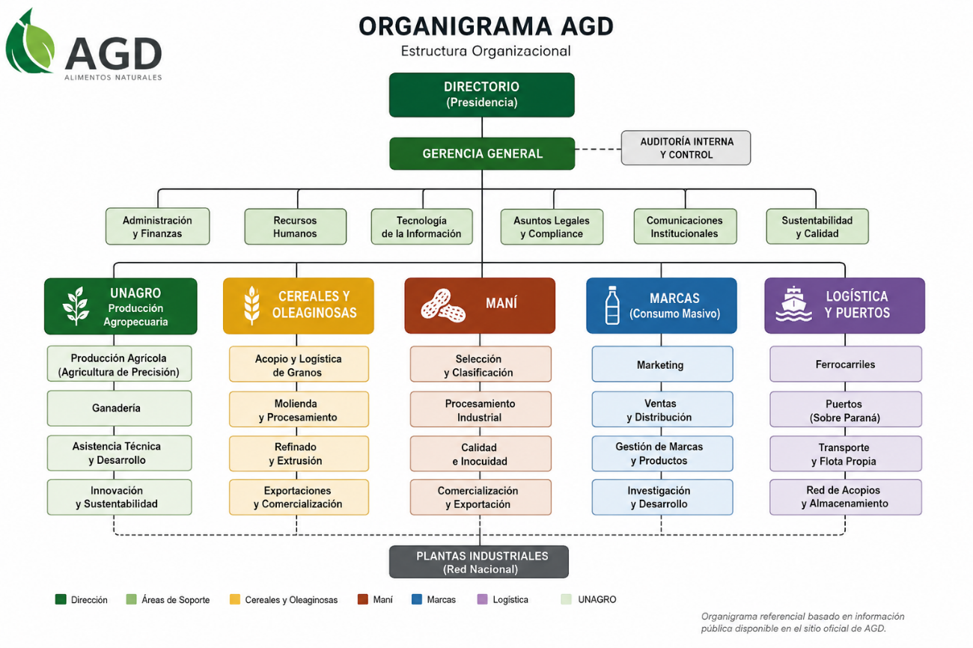

ERP J. D. Edwards. También software a medida. Y excel también.
Todos los sistemas tienen seguridad de acceso.
Todo tiene control. Hay un área Control de Gestión y otra de Auditoría Interna.
Tableros de contron el Strategy.
Sistema enlatado para backup, hay una sub area dentro de tecnología que se encarga del tema
Oportunidad de Mejora: Basado en el flujograma y el análisis de riesgos, proponer una mejora (ej: implementar un módulo de ventas móvil, automatizar el stock, etc.).
Basado en el flujo de stock de la empresa en planta mi proposición es este sistema de gestión de stock general para las plantas

